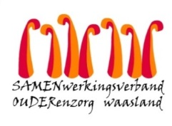

**Nieuwsbrief wzc Het Hof – 13 oktober 2020**

Beste bewoner, familie, mantelzorger,

Het coronavirus wint aan kracht, in het hele land en zelf op Europees niveau kleurt de landkaart rood. De besmettingscijfers in Sint-Niklaas zijn stijgend: de voorbije 14 dagen zijn er 276 nieuwe besmettingen vastgesteld, dit betekent 351 per 100.000 inwoners. Net als u allen kijken we met een bezorgd hart naar deze tendens. Dagelijks volgen we de cijfers en zijn we in overleg met de gemeente, de eerstelijnszone, de raadgevend arts en de collega’s van Samen Ouder.

Enkele weken geleden kreeg u een kleurenschema omtrent de bezoekregeling toegestuurd. Het is de leidraad voor het versoepelen of verstrengen van bezoek. Ondertussen zijn we helaas geëvolueerd van kleurcode geel naar oranje. Dit betekent concreet:

• **Bezoek blijft mogelijk op de kamer, echter enkel voor de kinderen van de bewoner** (indien niet van toepassing, gelieve ons te informeren wie als vaste bezoeker op de kamer zal komen). Onderstaand vindt u het schema per afdeling. U hoeft voor deze kamerbezoeken **geen afspraak** te maken.

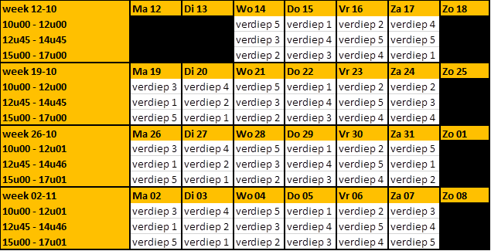

Zoals u merkt ben ik genoodzaakt om zondag te schrappen uit ons aanbod. Enerzijds merken we dat op zondag zeer weinig bezoek komt, waardoor de inzet van medewerkers of vrijwilligers niet verantwoord is gezien de actuele zorgnoden. Anderzijds worden wij geconfronteerd met een sterk stijgende uitval van medewerkers en vrijwilligers omwille van quarantaine of testing wat de druk op het team nu reeds precair maakt. Wij doen onze uiterste best om prioriteit te blijven geven aan de continuïteit van de bezoekregeling.

Graag herhaal ik wat wij verwachten bij bezoek op de kamer:

o Registratie aan de inkom in kader van contact tracing en vervolgens rechtstreeks naar de kamer gaan.

o Het continu en correct dragen van een mondneusmaker (ook op de bewonerskamer).

o Handen veelvuldig ontsmetten.

o Ontsmetten van oppervlakken die u aanraakte op de kamer.

***Let op, voor bewoners geïntegreerd in de woonkamer (= werking voor bewoners met dementie) wijzigen de bezoekmomenten niet****. U kan bij vragen of onduidelijkheden steeds contact opnemen met Jorn Kusé,* [*jorn.kuse@samenouder.be*](mailto:jorn.kuse@samenouder.be)

• **Bezoek voor andere bezoekers blijft mogelijk in de bezoekruimten op het gelijkvloers**, hiervoor dient u wel een afspraak te maken op het online platform via de website: <https://samenouder.be/>

• **Wandelingen buiten op het terrein** blijven toegestaan

• Omdat de alarmdrempel in de gemeente overschreden is **ontraden we sterk om de bewoner mee te nemen naar huis**.

Dankzij de inspanning van u, de medewerkers en de vrijwilligers kunnen de bezoekmomenten verder veilig en georganiseerd verlopen. Waarvoor dank. We hopen van harte en engageren ons maximaal dat we dit kunnen blijven doen. Eén van de sleutelelementen daarin is consequent de hygiënemaatregelen te volgen en de maatregelen die de overheid oplegt te respecteren.

Genegen groeten,

Youri Van Puymbrouck  
Dagelijks verantwoordelijke